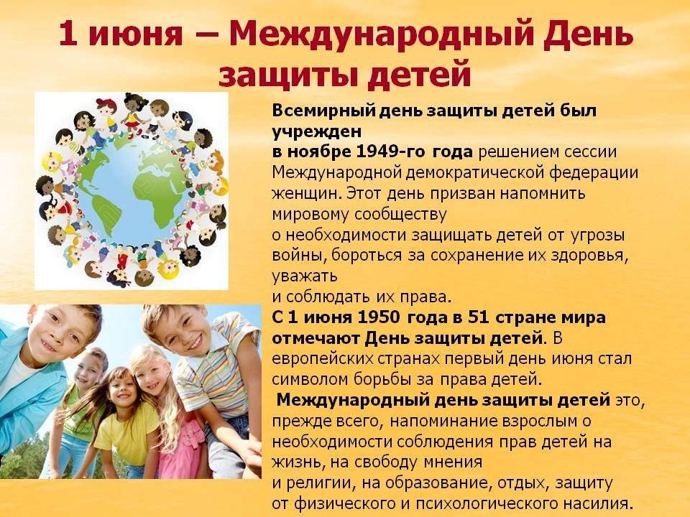

Перейдя по данной ссылке, ты легко сможешь сделать поделку на День защиты детей «Веселое солнце». Для этого тебе понадобится цветная бумага, клей, ножницы, фломастеры и твоя фантазия. https://youtu.be/7u57TvEbiCQ

